第二次作业

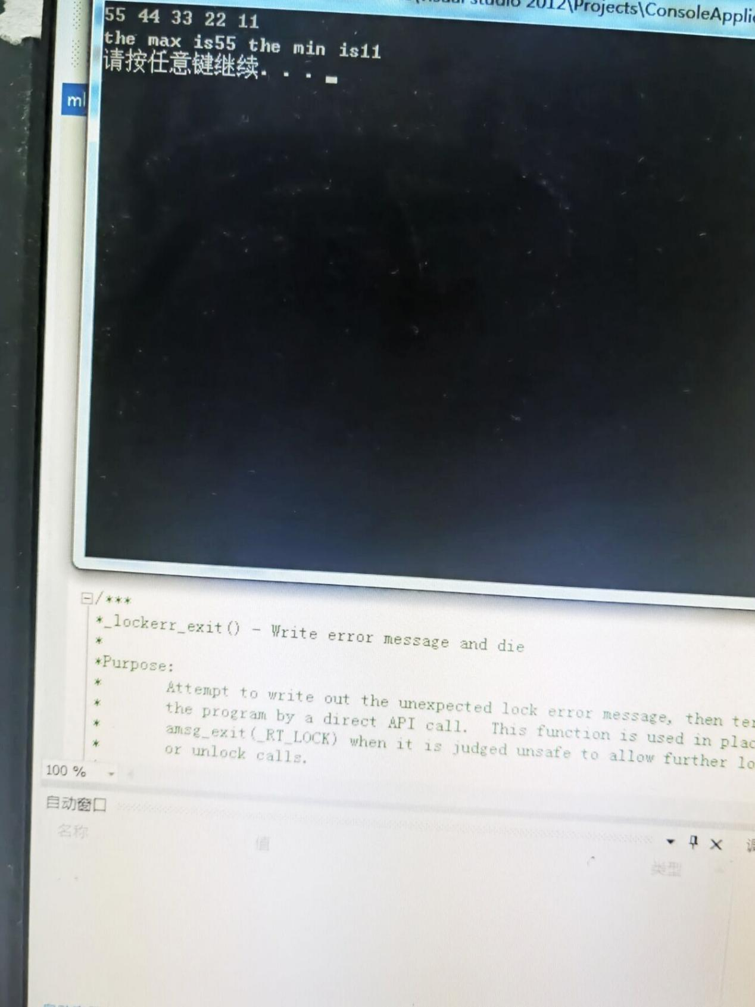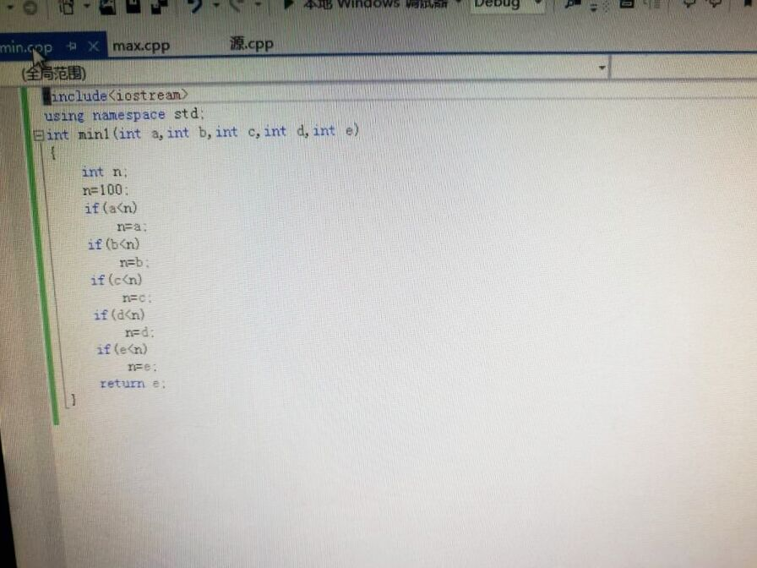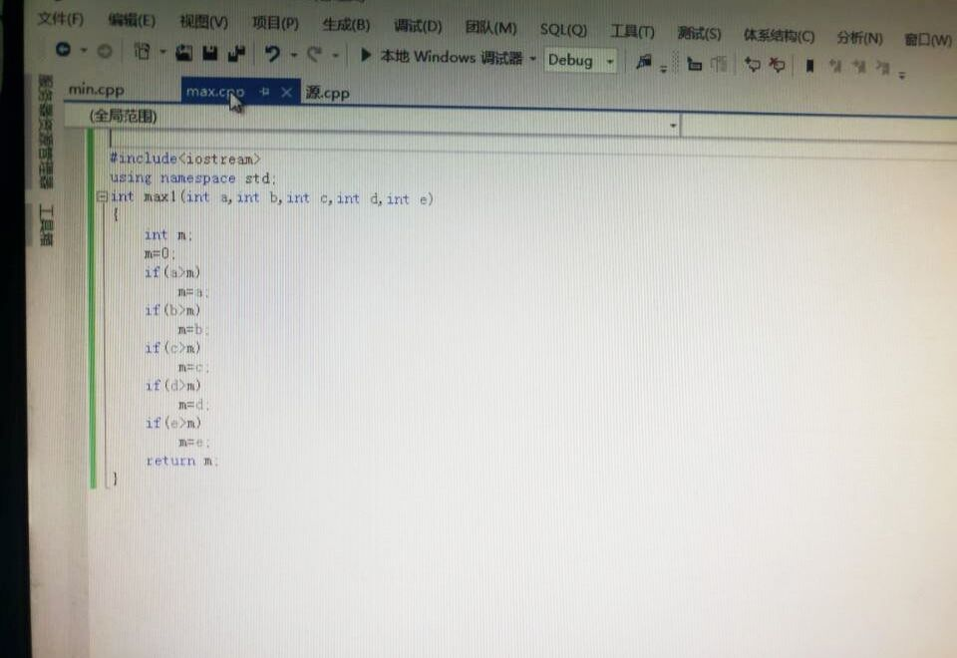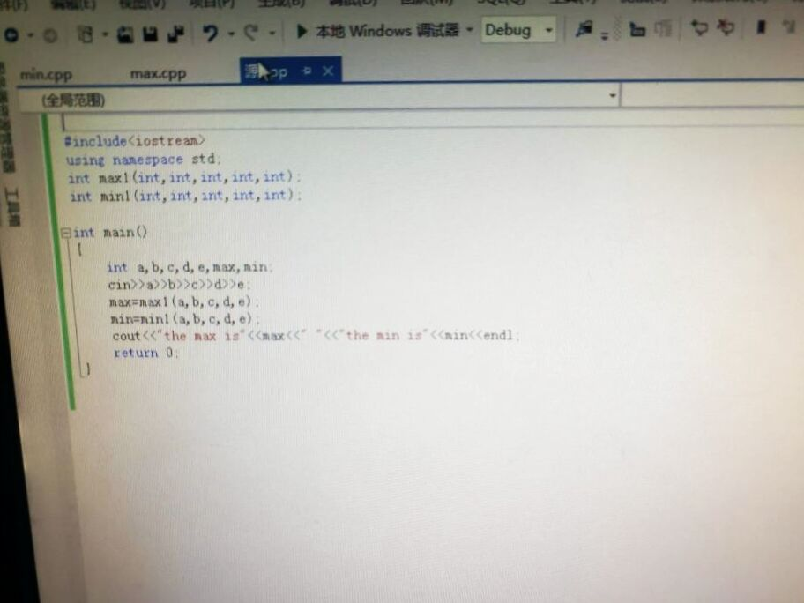

感想：C++把每个文件单独编译出来，再通过链接把编译出来的多个文件组成一个可执行程序。编译的时候只检查函数声明，只要该文件能在之前声明过函数就能编译成功。函数定义是在链接阶段检查的，而链接是多文件共同参与的。上例中，main.cpp必须先声明函数fun()才能通过编译, 尽管没有在main.cpp中定义，但在链接的时候发现fun.cpp定义了该函数，程序正确。

但是，每次使用其它文件的函数前都要自己先声明显然很繁琐也容易出错。所以，我们把声明类语句放到一类文件里，称之“头文件”，如果你需要使用到某个函数，就把它所在的头文件包含进来，头文件的内容会在编译前被粘贴到源文件中，这样在编译的时候就能正常通过了。